
软件工程课程设计报告书

5G手机评价分析

学 院 计算机科学与工程学院
专 业 计算机科学与技术
组长姓名 彭子扬
组 员 冯嘉骏、王铭远、黄湛
指导教师
课程编号
课程学分
起始日期

教  师  评  语 | 教师签名：  日期：
成
绩
评
定
备
注

1、引言

1.1 项目背景
为了真实评估各主流的5G手机的用户口碑，可以登陆到主流电商网站，根据用户评价，识别出用户反馈的优劣势以及关注倾向度，从而客观评价5G手机的真实反馈。

1.2 项目目的
登陆主流电商网站（如京东、天猫等），锁定主流的5G手机，分别获取各款手机的价格、规格和商品评价，通过对多个用户的评价信息的自动采集、清洗加工、文本解析和分词处理，并剔除异常数据，得到各款手机的优点和缺点，进而形成各款手机的比较图表，为消费者提供选型参考。

1.3 项目特色
1.通过爬虫软件获取电商的手机信息和其评论。
2.根据评论得到每个手机的评论词云和评论情感得分。
3.设置了登录系统，用户可以收藏手机，方便随时查看。
1.4 项目风险
电商平台可能会更新反爬虫策略，导致获得不到数据。
1.5 产品范围
项目要提前运行爬虫软件和评论分析软件得到数据，并最终得到一个网站，网站展示这些数据。
2、综合描述
2.1 用户类和特性
用户类要能够支持登录、收藏手机、获取收藏的手机的行为。以下是用户类的类图。
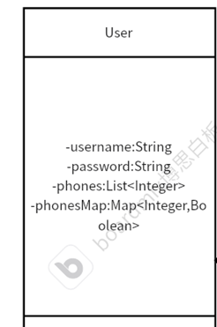
2.2 运行环境
硬件要求：
PC机：4C8GB内存20GB硬盘
软件要求：
Windows10以上（由于再旧的版本开发人员获取不到，所以无法测试是否能够运行）
联网
2.3 设计和实现上的限制
硬件限制：
PC机：4C8GB内存20GB硬盘
时间限制：
在2024年六月前完成。
人力限制：
四人
网络环境：
需要连接互联网
2.4 假设和约束（依赖）
假设：
电商平台的反爬虫策略变更导致爬虫软件无法获得数据。
约束：
爬虫软件至少能够运行一次获得数据来提供给评论分析和网页制作。若是能在课程结束前都能够正常获取数据那就更好。
3、功能性需求分析
需求定义：
- 数据需求：
通过爬虫获得到的手机信息需包含以下信息：
1.手机名称（goods_title或者phone_title）
2.手机在电商的链接（goods_url或者phone_url）
3.手机价格（goods_price或者phone_price）
4.手机品牌（goods_brand或者phone_brand）
5.手机型号（goods_model或者phone_model）
6.手机封面（goods_picture或者phone_picture）
7.评论数量（comment_count）
8.好评数：4-5星（good_count）
9.中评数：3星（general_count）
10.差评数：0-2星（poor_count）
通过爬虫获取的每个手机的评论需包含以下信息
- 评论内容（content）
2.评论时间(creation_time)
3.评论星级(label)
以及本次爬虫的时间
通过分析评论得到
1.评论情感得分（sentiment_score）
2.词云（wordle）

- 网站首页：
2.1展示全部手机的概览（封面、名称、价格）。
2.2排序功能。能对首页里的手机按一定规则排序。排序能按照：按价格降序排序、按价格升序排序、按好评数量排序、按情感得分排序、按评论数量排序（默认情感得分排序）
2.3查询功能：通过输入关键词，查找手机名称中包含关键词的所有手机。且查找后的页面也有排序功能。
2.4标签筛选功能。给出多个品牌名称的标签，用户通过选择该标签能够得到品牌为给标签所显示的内容的所有手机。标签筛选后的页面也支持排序功能。
2.5登录功能。用户输入用户名和密码进行登录。
2.5.1登出功能。退出登录状态。
2.5.2收藏表。用户能够收藏手机，收藏的手机都在这个表当中。
2.5.3修改密码。用户输入原来的密码和两遍相同的新密码进行修改密码。
2.6注册功能。用户输入用户名和两遍相同的密码进行注册。
2.7显示最新的获取手机数据的时间，即爬虫获取完全部数据的时间。
UTC+8
2.8比较功能。选择两款手机，进行各方面的比较。

- 手机详情页
3.1展示该手机的全部信息
3.2展示该手机的全部评论，且能够按好评、中评、差评来筛选评论。
3.3收藏功能。能够在用户已登录的状态下将该手机收藏到收藏表中。

用例图：
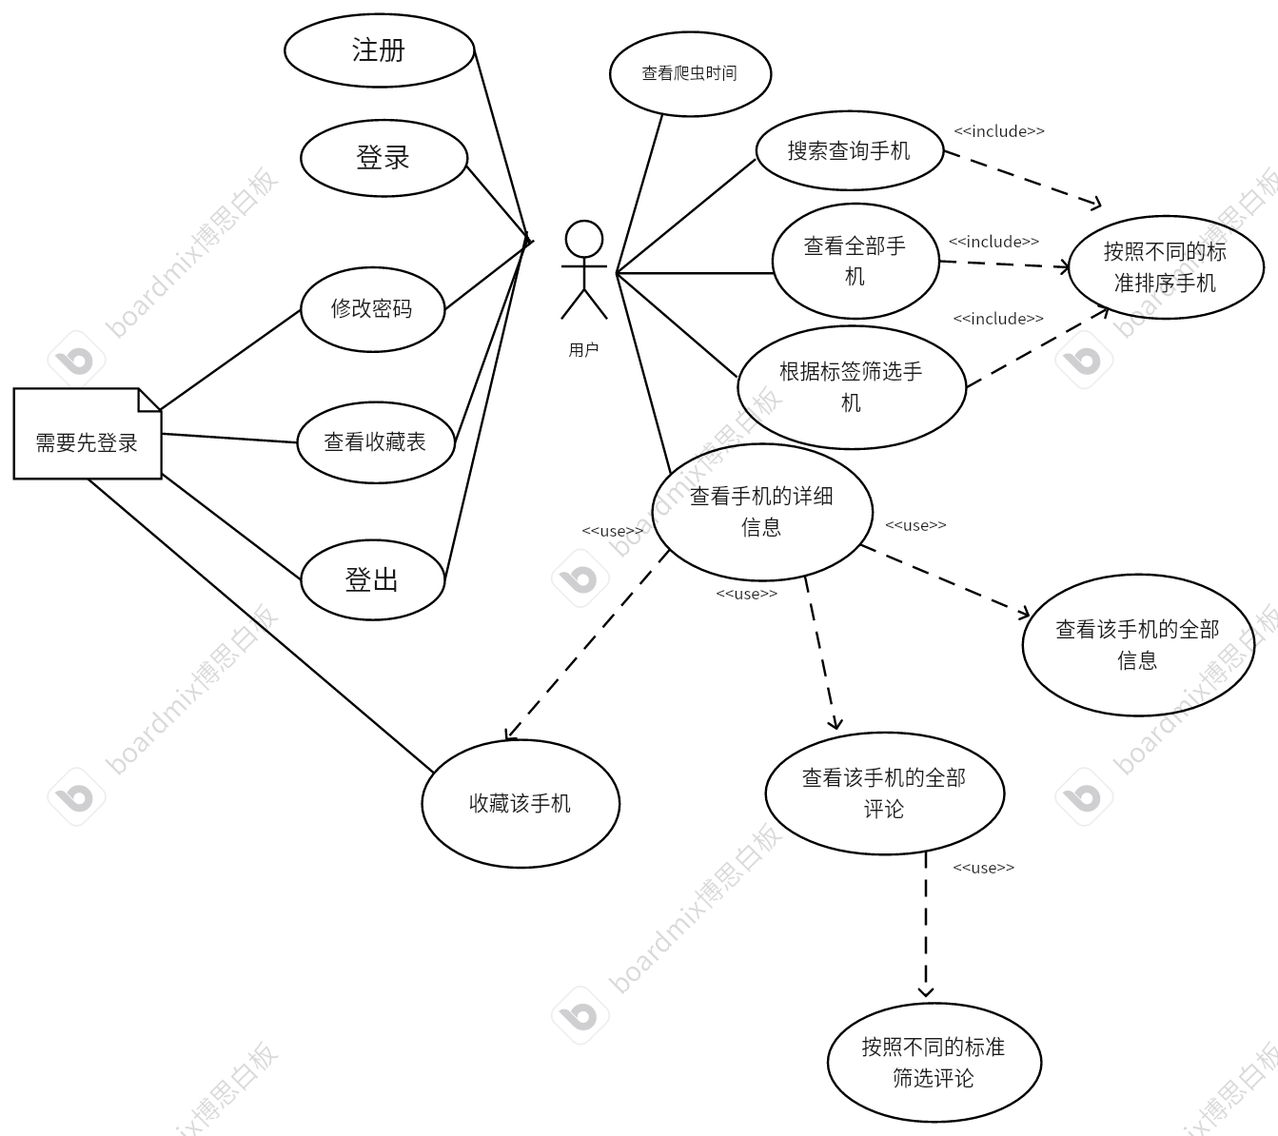
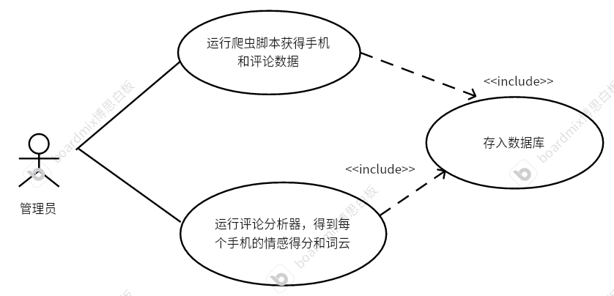

4、非功能需求分析

4.1.1 精度
数据库在输入数据时应该严格按照事先定下的格式规范并且严格保证数据的正确性。后端在向数据库请求数据时只要输入正确的关键词就会获取到正确的数据，并且向数据库请求数据时必须注意关键词的类型和长度以及其他特性是否符合数据库的要求，同理前端向后端发送请求时只要请求url正确并且参数无误就能获取到对应的数据。
在数据传输的过程中也应该保证数据的完整性和准确性，例如在网络传输中应该使用可靠的传输协议和加密技术来保证数据的安全性、保密性和完整性。
4.1.2 时间特性要求
1、响应时间：在启动系统后系统就能够正常运行，并且需要在用户请求后快速响应以便用户能够及时获取所需要的信息，例如用户在搜索栏完成关键词的输入后页面需要在几秒内更新展示的数据以避免因等待时间过长而影响用户体验。
2、更新时间：可由系统的运行状态决定，但必须限定在几秒内完成数据的更新，以保持数据的实时性和准确性，例如当某个手机的信息发生变化后系统应该在几秒内更新该手机的信息以避免数据滞后或错误。
3、数据转换和传送时间：在15秒内完成，并且需要在数据传输和转换过程中保证时间的准确性和实时性。
4.1.3 灵活性
1、操作方式上的变化：系统需要能对灵活的操作方式作出正确响应以便适应用户的不同需求和操作习惯。
2、运行环境的变化：系统需要具有良好的跨平台性能以便在不同的操作系统和硬件环境下运行。
3、同其他软件的接口的变化：系统需要具有良好的接口兼容性以便与其他软件进行数据交换和集成。
4、精度和有效时限的变化：系统需要具有良好的可配置性以便能根据用户的需求进行精度和有效时限的调整。
5、计划的变化或改进：系统需要具有良好的可扩展性以便能在将来软件设计计划变化后通过改进重新适应。
6、用户需求的变化：在用户需求变化后，系统最好能在不改变其基本的操作、数据结构以及运行环境的前提下只对数据库的文件和记录进行处理就满足新的用户需求。
4.2 可靠性需求
系统应具备一定的可靠性，可靠性主要体现在：
- 系统能稳定运行，在运行负载适中时响应时间需要在几秒内，不可以出现卡顿甚至停止运行的情况。
- 系统在运行负载较大时不应突然崩溃，而是体现为响应时间的延长以及性能的稳步下降。
- 系统在长时间运行后性能不可以相较刚开始运行时下降过大，性能主要体现在响应时间、吞吐量等指标上。
- 对错误数据应具有一定的包容性，当用户输入的数据不合规范时系统不应出现崩溃的情况，而是应当正常运行并提醒用户输入有误。
- 当系统不幸崩溃后重启系统并恢复系统崩溃前用户的操作数据应当是简单可行的。
4.3 安全性需求
系统应具备一定的安全性，安全性主要体现在：
- 系统需要能够确保数据不被非法访问或篡改。
- 系统应该有严格的权限管理，各功能模块需要相应的权限方能进入。
- 系统需要能够防止各类误操作可能造成的数据破坏、丢失。
- 系统需要能够防止用户非法获得隐私内容。
4.4 可维护性需求
系统应具备一定的可维护性，可维护性主要体现在：
- 系统应具备一定的模块化特性，相近的功能的实现应组成一个模块以减少重复开发和冗余代码。
- 系统应具备一定的可复用性特性，应使用组件或其他方法以减少重复开发并且提高代码的复用率。
- 系统的故障原因需要是易于分析的，系统整体应具备一定的可理解性。
4.5 可扩展性需求
系统的可扩展性需求与可维护性需求相近，都需要系统具备一定的模块化特性以及可复用性。
4.6 数据一致性
数据一致性主要是针对系统的数据库提出的要求。
数据一致性由一组值定义，数据库系统中的所有数据点都必须与这些值保持一致，才能正确读取和接受数据，在实际情况下这一组值相当于预先定义的数据库的数据规则，只有满足这一规则的数据才能被正常读取和写入数据库。
数据一致性还要求数据库中一个表中任何一个特定对象的任何数据更改都需要在该对象所在的所有其他表中进行更改。

5、项目进度安排
分工：
数据准备：
爬虫获得手机信息和评论：黄湛
对获得的评论进行分析，得到词云与手机情感得分：王铭远
网页制作：
前端：冯嘉骏
后端：彭子扬

